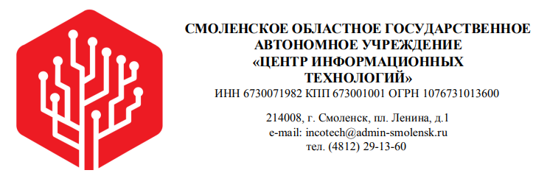

**Инструкция по установке экземпляра программного обеспечения**

**АИС «Планирование государственного задания»**

**Учетная запись для доступа в экземпляр виртуальной машины:**  
Логин: Администратор  
Пароль: 0wvcKZSN

**Тестовая учетная запись для доступа в систему. Локальный экземпляр развернут на IIS. Имя сайта: PlanGZTestLocal**   
Логин: TestAdmin  
Пароль: 123456

E-mail для технической консультации:  
[Andreenkov_KG@admin-smolensk.ru](mailto:Andreenkov_KG@admin-smolensk.ru)

[Grebennik_VV@admin-smolensk.ru](mailto:Grebennik_VV@admin-smolensk.ru)

Телефон:  
8(4812)-20-53-93  
8(4812)-20-53-94

**Настройка web.config**

В корне проекта по локальному адресу ../Projects/PlanningGZTest/PlanningGZ/

 Необходимо изменить файл конфигурации web.config. Добавим/изменим строку подключения, определив в файле секцию connectionStrings:

*<add name="BookContext" providerName="Npgsql"*

*connectionString="Server=127.0.0.1;User Id=postgres;Password=password;Port=5432;Database=Database;" />*

В строке подключения надо указать адрес сервера (параметр Server), id пользователя (по умолчанию postgres), пароль для данного пользователя, номер порта (по умолчанию 5432) и название базы данных.

Так же определяется класс контекста и модели.

**Настройка Context**

*public class ApplicationContext : DbContext*

*{*

*protected override void OnConfiguring(DbContextOptionsBuilder optionsBuilder)*

*{ optionsBuilder.UseNpgsql("Host=IpHost;Port=5432;Database=DBmigrationTest;Username=postgres;Password=123456");}*

*}*

Где Host – имя хоста  
Port по умолчанию 5432  
Database – имя базы данных

Username=postgres Имя пользователя для доступа в базу данных;

Password=123456 Пароль для доступа  
  
Для доступа к базе данных PostgreeSQL используется Entity Framework.

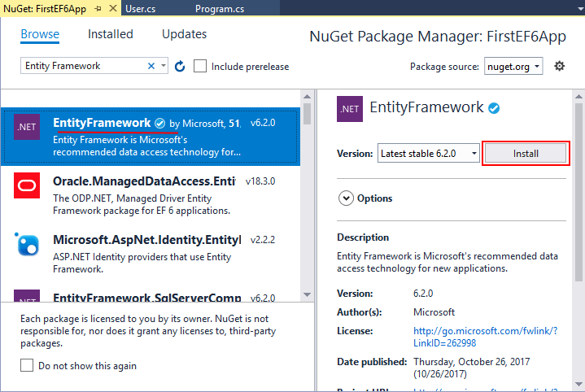

Entity Framework представляет ORM-технологию (object-relational mapping - отображения данных на реальные объекты) от компании Microsoft для доступа к данным. Entity Framework позволяет абстрагироваться от самой базы данных и ее таблиц и работать с данными как с объектами классом независимо от типа хранилища.

Для создания и модификации базы данных используется Entity Framework с методологией Code First и доступ к базе данных через Context.

Основу функциональности Entity Framework составляют классы, находящиеся в пространстве имен *System.Data.Entity*, а именно:

**DbContext**: определяет контекст данных, используемый для взаимодействия с базой данных.

Внесение изменений в БД осуществляется путем миграций.

Миграции позоляют вносить изменения в базу данных при изменениях моделей и контекста данных. Для начала работы и применения миграций:

В Visual Studio перейдем к окну **Package Manager Console**, которое можно найти внизу VS. Если такого окна нет, то его можно открыть, перейдя к меню **View**->**Other Window**->**Package Manager Console**

Для добавления функционала миграций введем в это окно следующую команду:

«enable-migrations»

В результате выполнения данной команды в проект будет добавлена папка *Migrations*, в которой будут два файла: *Configration.cs* (содержит базовую конфигурацию миграций) и файл начальной миграции, название которого может отличаться.

Далее инициализации базы данных в Package Manager Console следующую команду:

«add-migration "AddNameMigration"»

где «AddNameMigration» – любое имя для миграции.

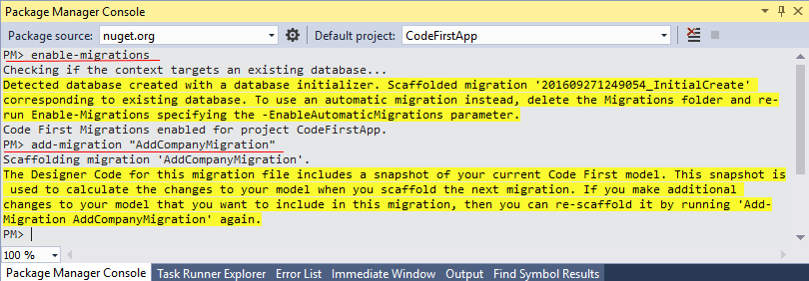

После выполнения этой команды в папку Migrations будет добавлена новая миграция.

В завершении чтобы выполнить миграцию, применим этот класс, набрав в той же консоли команду:

«update-database»

После успешного выполнения команды будут внесены изменения в подключенную БД PostgreeSQL.